**Обогащенные продукты – больше пользы при пониженной калорийности**

Современный способ скорректировать рацион питания и улучшить здоровье.

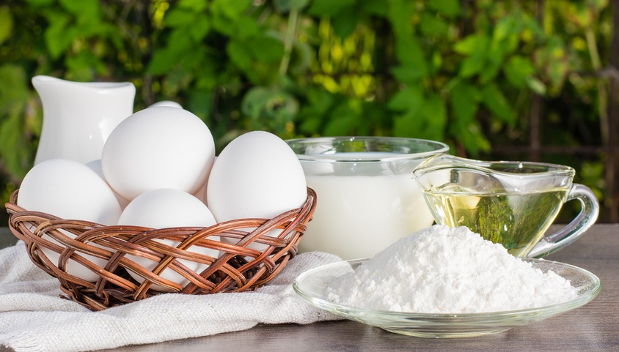

С пищей мы должны получать большое количество пищевых веществ, необходимых для обеспечения физиологических потребностей организма. Однако ни один продукт, за исключением грудного молока в первые 4-6 месяцев жизни, не способен полностью закрыть эту потребность.   
Установлено, что традиционное питание может обеспечить только 60-70% потребности человека в эссенциальных пищевых веществах при употреблении суточной калорийности пищи для женщин в 2200 ккал и для мужчин – 2600 ккал. При низком расходе энергии такая калорийность считается высокой и приводит к набору лишнего веса.

**Что же делать в такой ситуации?**

На помощь придет обогащенная пищевая продукция. В нее в необходимом количестве добавлены одно или несколько пищевые и/или биологически активные вещества и/или пробиотические микроорганизмы.

Производитель обязан гарантировать такое содержание микронутриентов в обогащенном продукте, которое позволит удовлетворить 30–50 % средней суточной потребности в них, а также обеспечить содержание внесенных нутриентов на уровне не ниже заявленного в течение всего срока годности обогащенного продукта. Эффективность обогащенных продуктов должна быть убедительно подтверждена: такие продукты обязательно должны проходить апробацию на репрезентативных группах людей.

При обогащении продуктов питания используются те микронутриенты, дефицит которых реально существует, достаточно широко распространен и опасен для здоровья. Обогащение применяется в отношении продуктов массового потребления, доступных для всех и регулярно используемых в повседневном питании.

При обогащении потребительские свойства продуктов не должны ухудшаться. Так, в продукты, обогащенные солями железа или другими микроэлементами, нецелесообразно вводить пищевые волокна, которые способны прочно связывать эти микронутриенты, нарушая их всасывание в ЖКТ. Также при обогащении учитывается возможность химического взаимодействия обогащающих веществ между собой и с компонентами обогащаемого продукта, и способы его дальнейшего использования. Например, муку и хлеб целесообразно обогащать витаминами группы В, которые сравнительно легко переносят повышение температуры, а соки – витамином D.

Какими бывают обогащенные продукты

В России производство обогащенных продуктов развивается. В продаже уже можно найти:

* хлеб и хлебобулочные изделия – зачастую обогащенные витаминами В1, В2, В6, ниацином, фолиевой кислотой, b-каротином, железом, кальцием, пищевыми волокнами;
* муку – с витаминами группы В; молоко и кисломолочные продукты – витаминами С, А, D, Е, В1, В2, В6, В12, В3, ниацином, фолиевой кислотой, пробиотиками, пребиотиками;
* яйца куриные – с йодом, селеном, витаминами группы В, витаминами А, С, РР, фолиевой кислотой;
* соль – с йодом и фтором;
* приправы – с йодом и другими микроэлементами, полиненасыщенными жирными кислотами, витаминами и фитокомплексами;
* растительное масло, сливочное масло и маргарин – с витаминами А, D, Е, К и каротинами;
* питьевую воду – с йодом и фтором;
* безалкогольные напитки, соки, сухие концентраты для приготовления напитков – с витаминами С, В1, В2, В6, В12, В3, ниацином, фолиевой кислотой, биотином;
* сухие завтраки, хрустящие кукурузные хлопья, каши быстрого приготовления – с витаминами С, А, D, Е, В1, В2, В6, В12, В3, кальцием, железом, пищевыми волокнами;
* кондитерские изделия для детей – c витаминами С, В1, В2, В6, В3, фолиевой кислотой, кальцием и железом.
* На маркировке такой пищевой продукции обязательно должна быть указана пищевая ценность веществ, использованных для ее обогащения (витамины, минеральные вещества и прочее), в процентном отношении к величинам, отражающим среднюю суточную потребность взрослого человека.

Материалы взяты с сайта <https://здоровое-питание.рф/>